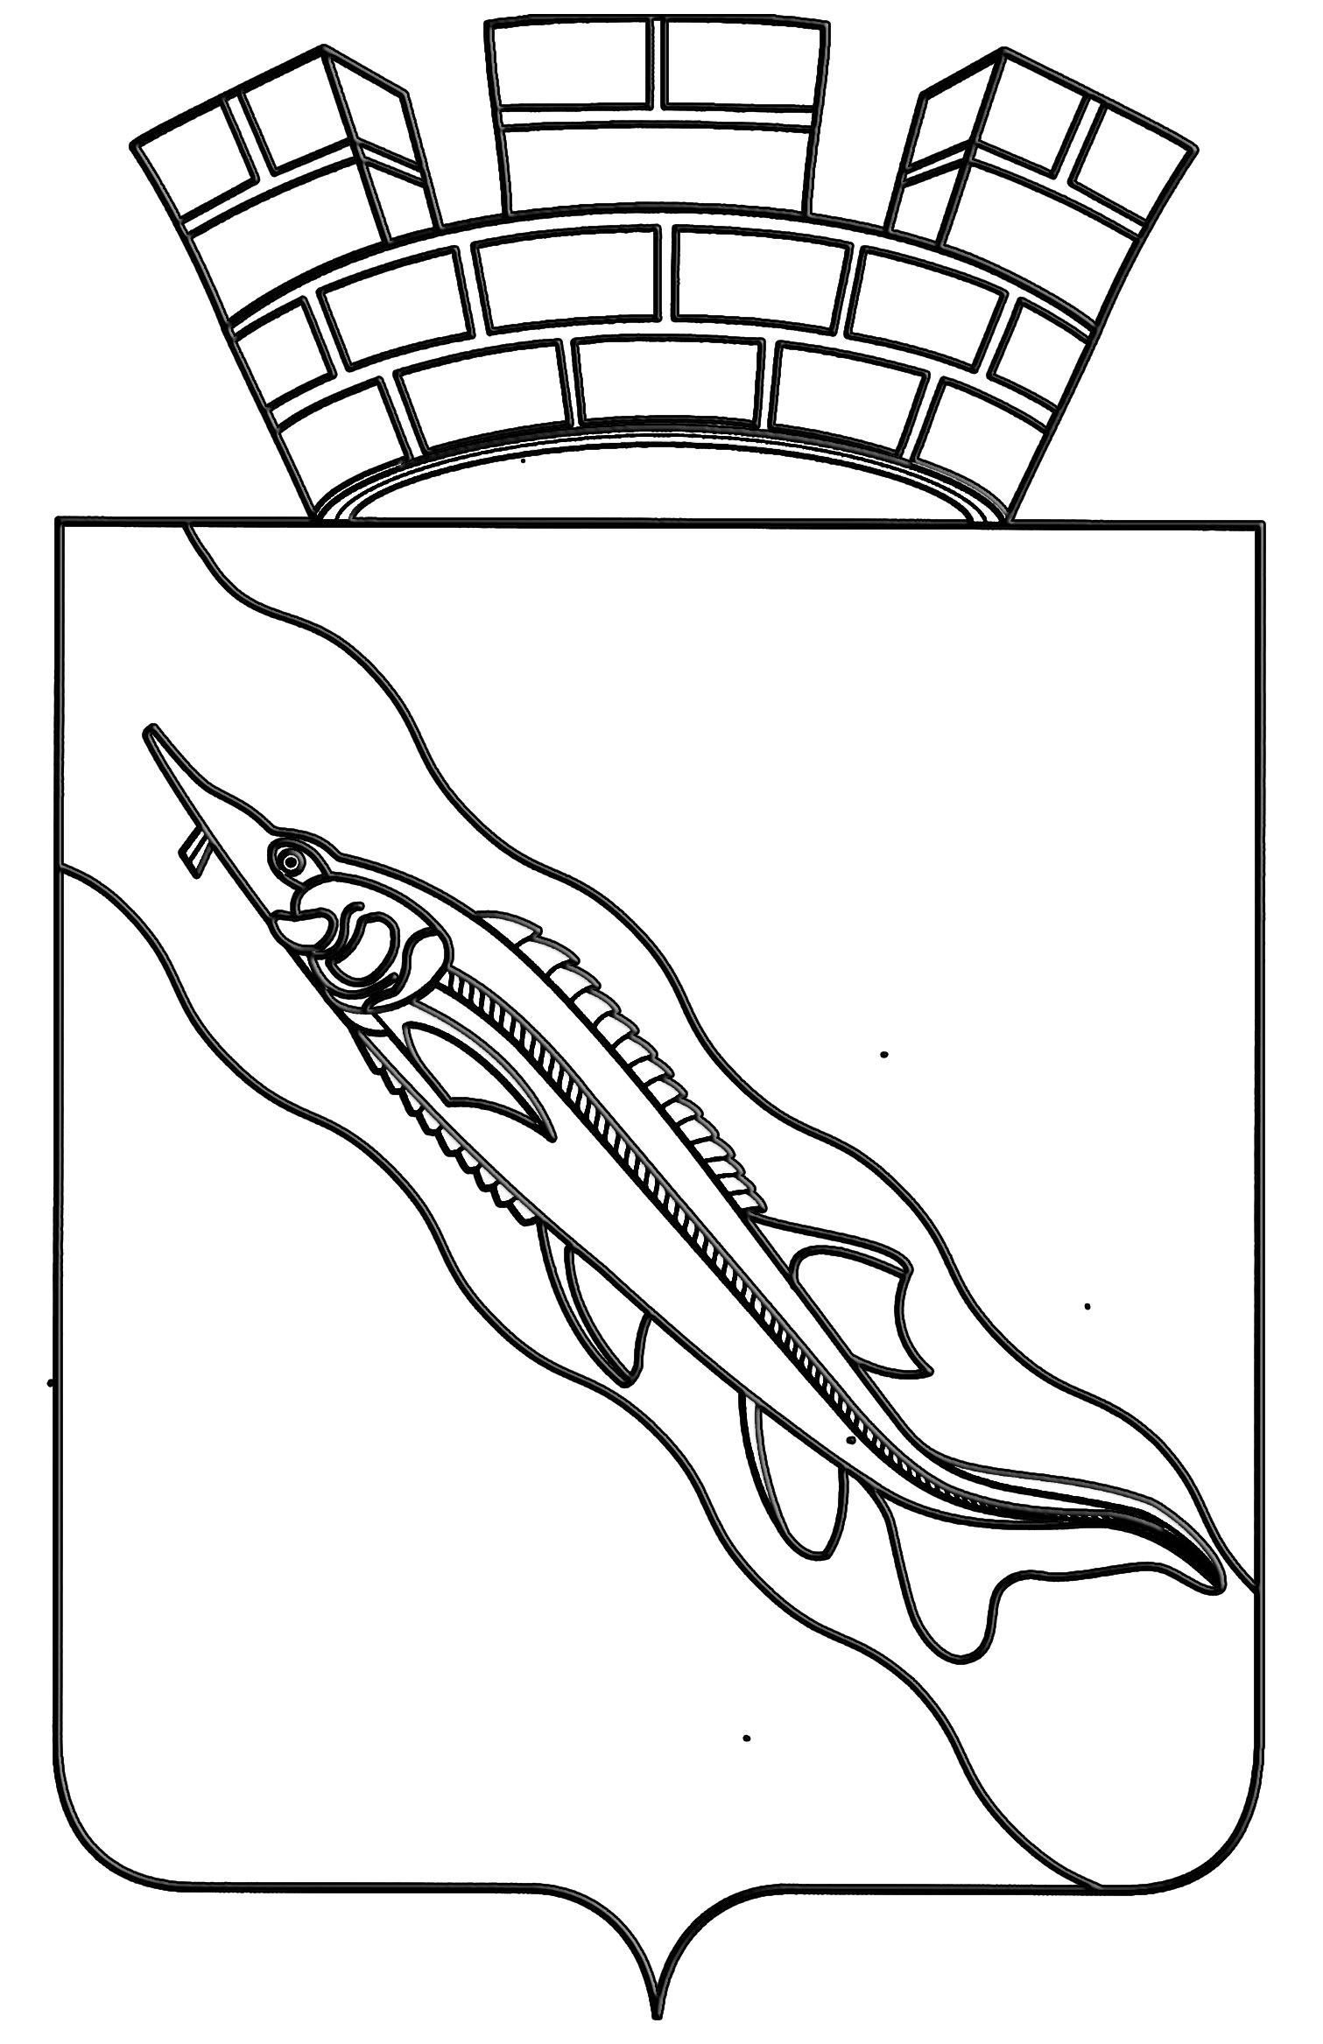
АДМИНИСТРАЦИЯ
ЕЙСКОГО ГОРОДСКОГО ПОСЕЛЕНИЯ ЕЙСКОГО РАЙОНА

ПОСТАНОВЛЕНИЕ

от 28 июня 2023 года № 633
г. Ейск

Об отказе в предоставлении разрешения на условно
разрешенный вид использования земельного участка, расположенного по улице Маяковского, 55 в городе
Ейске Ейского района, принадлежащего Анюхину
Владимиру Николаевичу

В соответствии с Земельным и Градостроительным кодексами Российской Федерации, Правилами землепользования и застройки Ейского городского поселения Ейского района, утвержденными решением Совета Ейского городского поселения Ейского района от 29 января 2013 года № 52/4, Порядком организации и проведения публичных слушаний в Ейском городском поселении Ейского района, утвержденным решением Совета Ейского городского поселения Ейского района от 12 апреля 2022 года № 37/3, на основании заключения о результатах публичных слушаний от 6 июня 2023 года, с учетом рекомендаций комиссии по подготовке проекта Правил землепользования и застройки Ейского городского поселения Ейского района (протокол от 21 июня 2023 года № 13) п о с т а н о в л я ю:
1. Отказать в предоставлении разрешения на условно разрешенный вид использования земельного участка площадью 12647,0 кв.м, с кадастровым номером 23:42:0302008:12, расположенного по улице Маяковского, 55 в городе Ейске Ейского района, принадлежащего Анюхину Владимиру Николаевичу, - «малоэтажная многоквартирная жилая застройка (2.1.1)», в связи с несоответствием с классификатором видов разрешенного использования основного вида разрешенного использования земельного участка. Земельный участок расположен в территориальной зоне «П2. Коммунально-складская зона».
2. Отделу по организационной работе администрации Ейского городского поселения Ейского района (Родченко) обеспечить опубликование настоящего постановления на официальном сайте «Муниципальный вестник Ейска» (municipalnyjvestnik) и размещение на официальном сайте администрации Ейского городского поселения Ейского района в информационно-телекоммуникационной сети «Интернет».
3. Постановление вступает в силу со дня его подписания.

Глава Ейского городского поселения
Ейского района Д.В. Кияшко

